
МИНОБРНАУКИ РОССИИ

федеральное государственное бюджетное образовательное учреждение высшего образования
«Санкт-Петербургский государственный технологический институт (технический университет)»
УГНС |  | 09.03.01 | Информатика и вычислительная техника
Направление подготовки |  | 09.03.01 | Информатика и вычислительная техника
Направленность (профиль) |  |  | Информатика и вычислительная техника
Форма обучения |  |  | очная
Факультет |  |  | Информационных технологий и управления
Кафедра |  |  | Систем автоматизированного проектирования и управления
Учебная дисциплина |  |  | Разработка программных систем
Курс | II |  | Группа | 444

Отчёт по лабораторной работе № 3

Тема: «Разработка для программы графического пользовательского интерфейса и интеграция базы данных для веб-приложений.»

Исполнитель: |  | Кухарев Н.А.
Проверили: |  | Дамрин А.О.

СОДЕРЖАНИЕ
1.1 Цель работы 3
1.2 Задание 3
1.3 Описание используемых технологий. 4
1.4 Структура базы данных. 4
1.5 Тестирование программы 5
1.6 Описание графического интерфейса 6
1.7 Выводы 18

  - Цель работы
Разработать для программы графического пользовательского интерфейса и интеграция базы данных для веб-приложений.
  - Задание
- В репозитории проекта, в выбранной системе контроля версий, создать новую ветку (develop-lab3).
- Развернуть базу данных (любую на выбор, SQL или NoSQL СУБД). Создать структуру базы данных, реализующую хранение массивов целых чисел (как отсортированных, так и не отсортированных).
- Реализовать интеграционные тесты по работе с базой данных:
- Тест добавления 100/1000/10000 массивов в базу данных программы (размер и наполнение массивов генерируется случайным образом), который в качестве ответа выводит флаг успешного / не успешного выполнения и время работы;
- Тест выгрузки и сортировки 100 случайных массивов из базы данных, который в качестве ответа выводит флаг успешного / не успешного выполнения, общее время работы теста и среднее время работы с 1 массивом (данный тест должен быть запущен 3 раза для базы на 100, 1000 и 10000 записей);
- Тест очистки базы данных, который в качестве ответа выводит флаг успешного / не успешного выполнения и общее время работы теста (данный тест должен быть запущен 3 раза для базы на 100, 1000 и 10000 записей).
- Тесты должны обращаться к программным функциям создаваемой программы, но не должны быть частью самой программы. Т.е. это может быть отдельный проект с тестами, которые запускаются отдельно, например, через консоль. Для тестов должна быть отдельная база данных.
- Реализовать графический пользовательский интерфейс (стек технологий любой на выбор). Получившийся интерфейс должен хотя бы отчасти соответствовать следующий эвристикам ui/ux:
- видимость статуса системы;
- соответствие между системой и реальным миром; управляемость; согласованность;
- гибкость; минимализм в дизайне;
- помощь пользователю в выявлении ошибок;
- наличие справки.
- В итоге необходимо реализовать desktop-приложение, клиент-серверное приложение или веб-приложение, учитывающее основные требования к функционалу, описанные ниже.

1.3 Описание используемых технологий.
Для выполнения поставленной задачи было создано программное обеспечение с графическим интерфейсом пользователя. В качестве основного языка разработки выбран C#, а работа велась в интегрированной среде Microsoft Visual Studio 2022. Это современная IDE, которая предоставляет полный набор инструментов для написания, отладки и тестирования приложений на C#.
Программа построена на базе унифицированного фреймворка .NET 9. Этот фреймворк обеспечивает кроссплатформенность и предоставляет обширную библиотеку классов для выполнения всех стандартных задач.
Проектирование графического интерфейса осуществлялось с использованием технологии System.Windows.Forms (WinForms), которая позволяет быстро создавать настольные приложения для Windows с помощью визуального конструктора, встроенного в Visual Studio.
Для эффективного хранения данных была выбрана встраиваемая, серверная система управления базами данных MySQL WorkBench.
Таким образом, использовалась тесная интеграция C# и .NET 9, визуальные инструменты WinForms и надёжную, простую в управлении базу данных.

  - Структура базы данных.
Представленная диаграмма "Сущность-Связь" описывает базу данных, включающую две основные сущности: Пользователь и Массив.
Сущность Пользователь хранит учетные данные и личную информацию, такую как Логин (который, вероятно, является уникальным идентификатором), Пароль, Фамилия и Имя.
Сущность Массив содержит данные, характеризующиеся Названием и собственно Телом массива.
Эти две сущности связаны отношением «Принадлежит» с мощностью Один-ко-Многим (1:N). Это означает, что один Пользователь может быть владельцем множества (N) записей в таблице Массив, но при этом каждый Массив должен быть связан только с одним (1) конкретным Пользователем.
Таким образом, структура обеспечивает, чтобы каждый набор данных был однозначно привязан к создавшему его пользователю.
На рисунке 1 представлена ER-диаграмма применяемой базы данных.
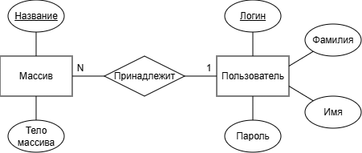
Рисунок 1 – ER-диаграмма базы данных

1.5 Тестирование программы
Результаты тестирования приведены на рисунке 2.
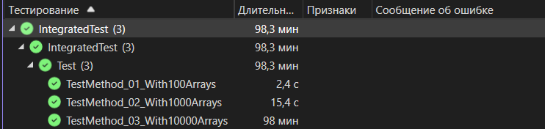
Рисунок 2 – Экранная копия результатов модульного теста

1.6 Описание графического интерфейса

При входе в программу нас встречает следующее окно, представленное на рисунке 3. Здесь можно зайти в аккаунт, выйти из программы и перейти к созданию нового аккаунта.
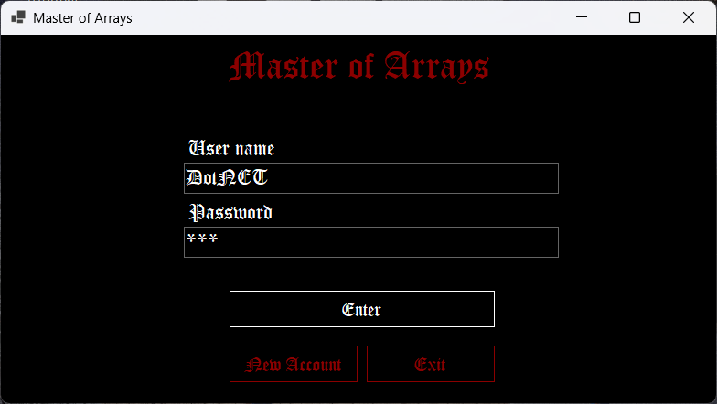
Рисунок 3 – Экранная копия программы
Пользователь может совершить ошибки. В программе это учтено. Так что, при совершении ошибок выводятся предупреждения об ошибках. На рисунках 4 – 6 представлены эти сообщения.
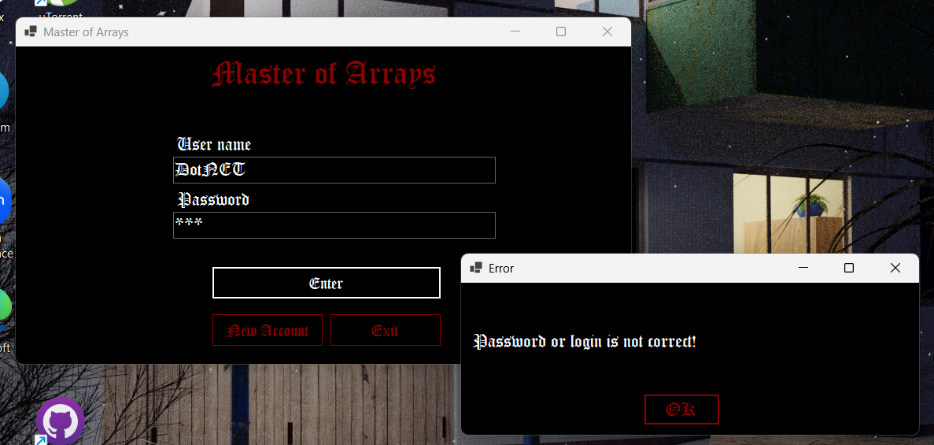
Рисунок 4 – Экранная копия программы

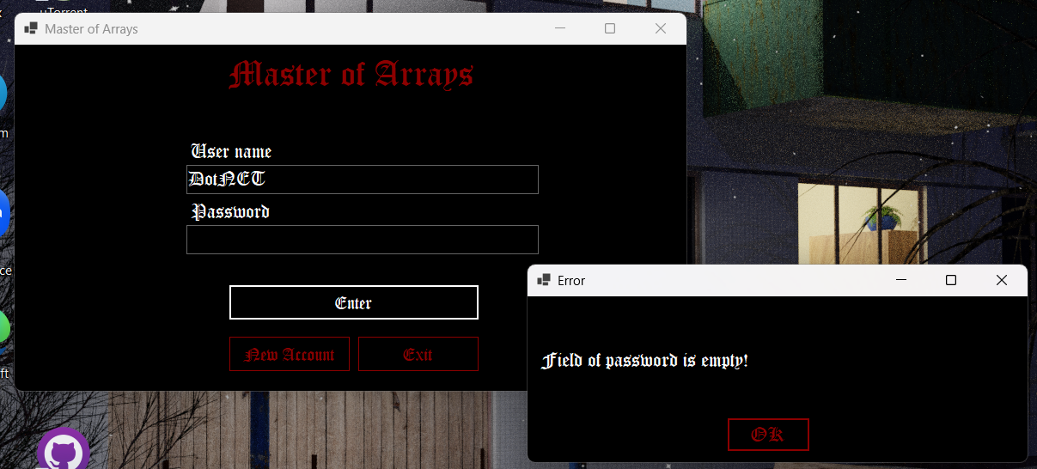
Рисунок 5 – Экранная копия программы
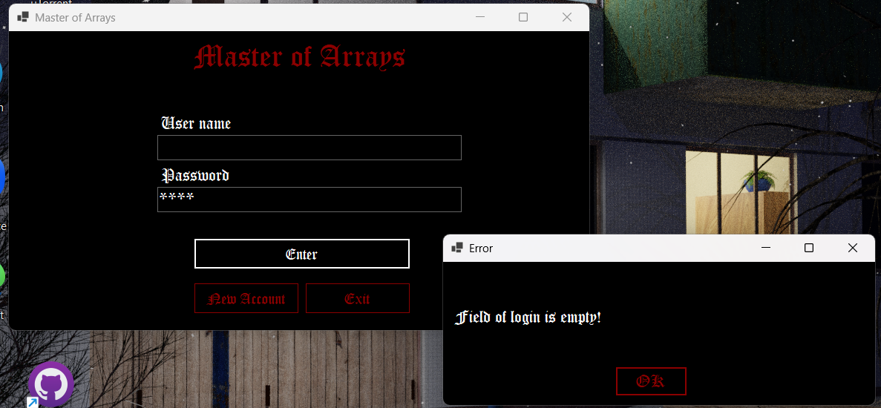
Рисунок 6 – Экранная копия программы
Нажав на окне кнопку «New Account», пользователь переходит к созданию аккаунта. На рисунке 7 представлено соответствующее окно.
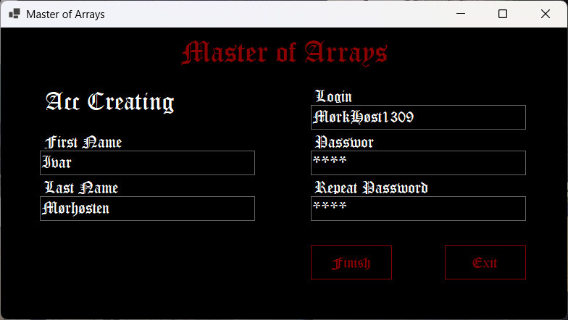
Рисунок 7 – Экранная копия программы
Поля для фамилии и имени могут быть не заполнены. Однако поля для логина, пароля и подтверждения пароля обязательно должны быть заполнены. При их незаполнении или неправильном заполнении выводятся ошибки. На рисунках 8 – 11 представлены некоторые из них.
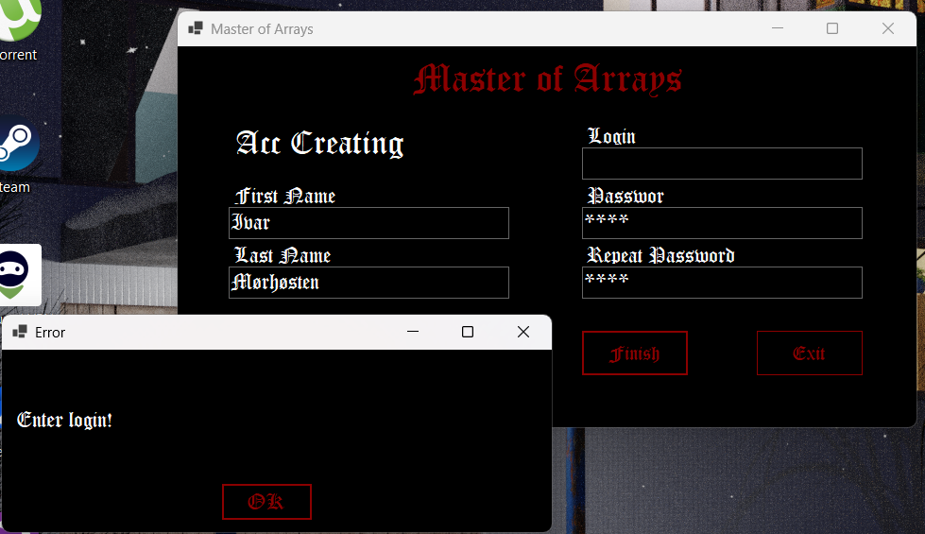
Рисунок 8 – Экранная копия программы

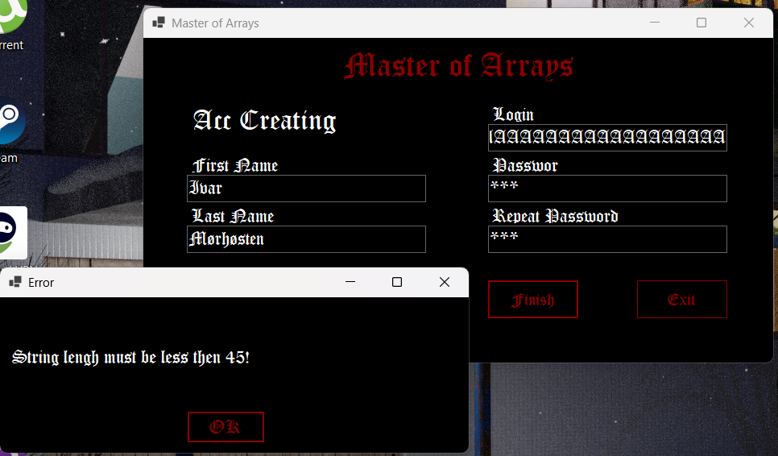
Рисунок 9 – Экранная копия программы
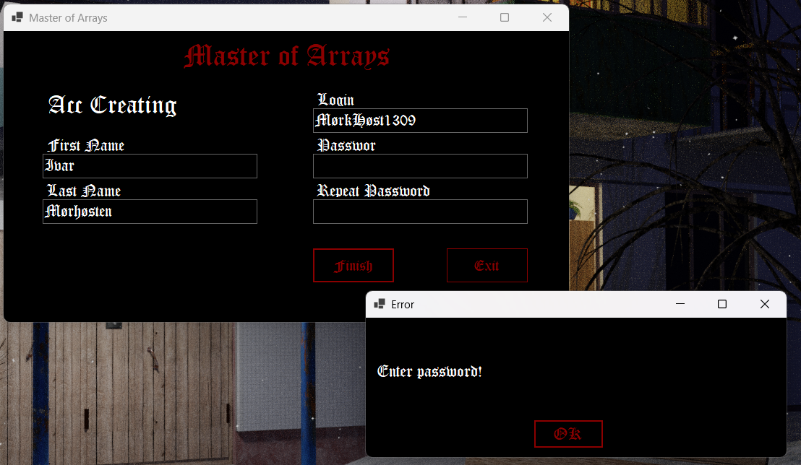
Рисунок 10 – Экранная копия программы
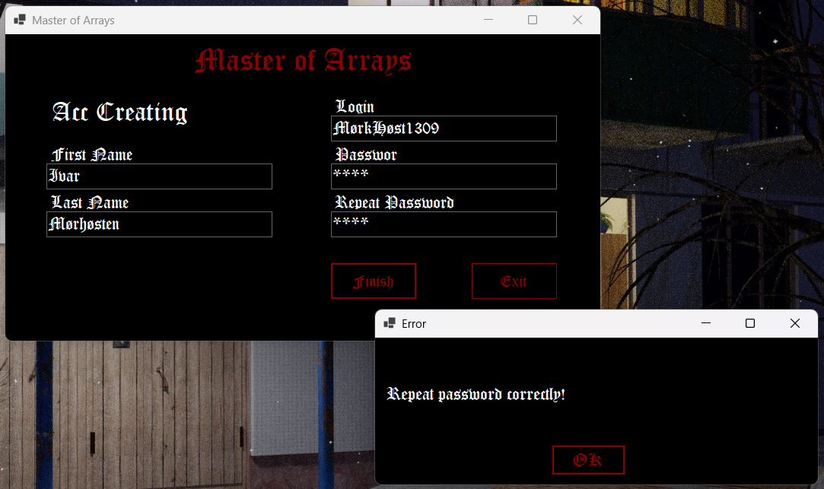
Рисунок 11 – Экранная копия программы
Создав аккаунт или войдя в него, пользователь видит перед собой следующее окно, представленное на рисунке 12. Здесь есть возможность вводить числа в текстовое поле. Нажимая на кнопки, пользователь может очистить массив, отсортировать его, получить исходный, загрузить из базы данных и заполнить случайными значениями.
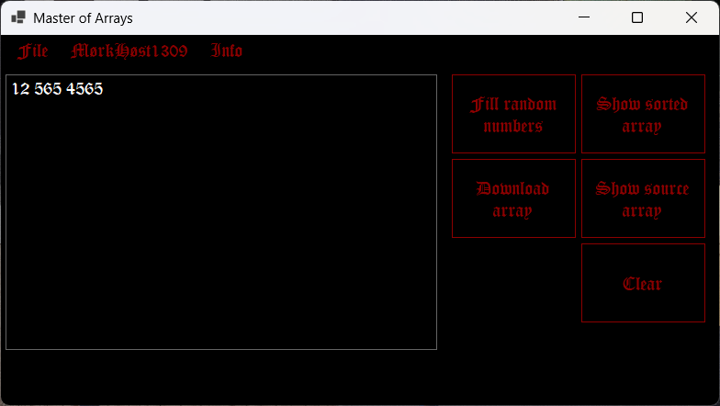
Рисунок 12 – Экранная копия программы

Наиболее интересной кнопкой является «Fill random numbers». На рисунке 13 представлена панель для заполнения массива случайными числами.
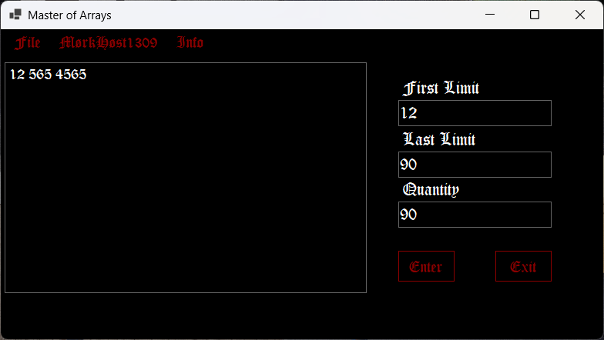
Рисунок 13 – Экранная копия программы
При неправильном заполнении выводятся ошибки. На рисунках 14 – 16 представлены некоторые из них.
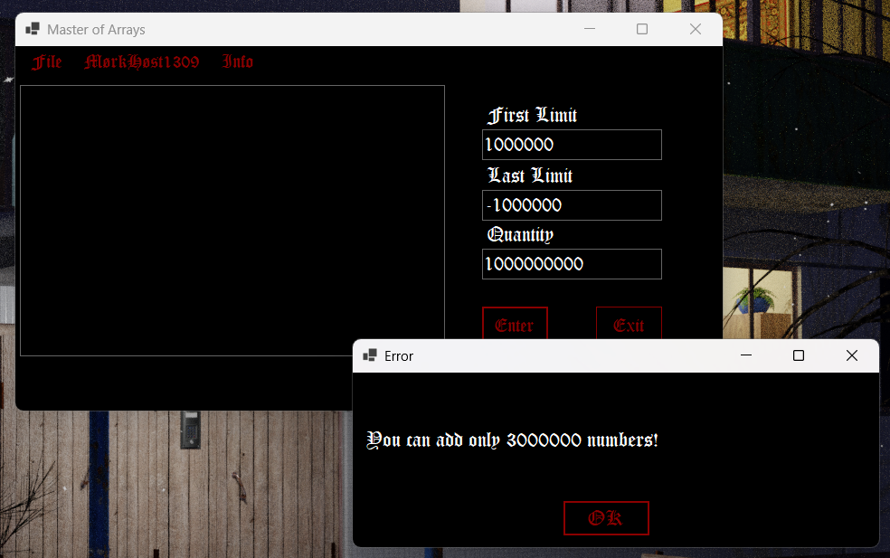
Рисунок 14 – Экранная копия программы

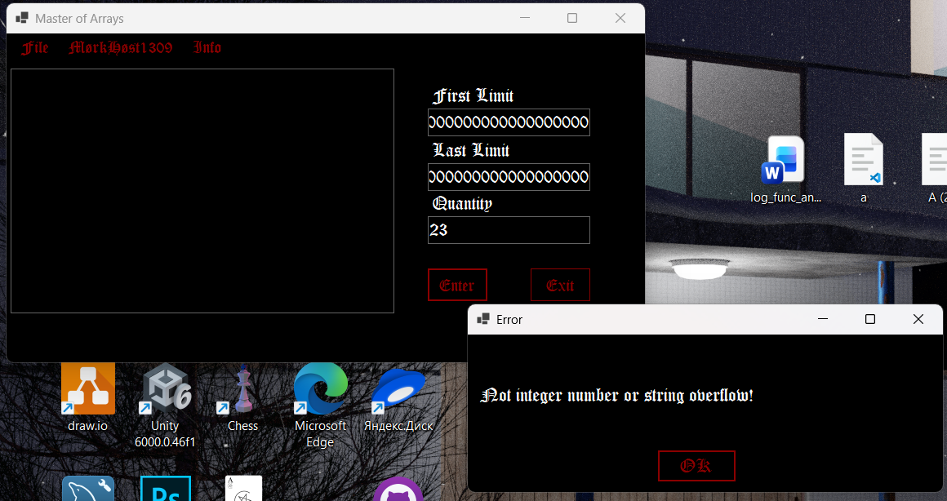
Рисунок 15 – Экранная копия программы
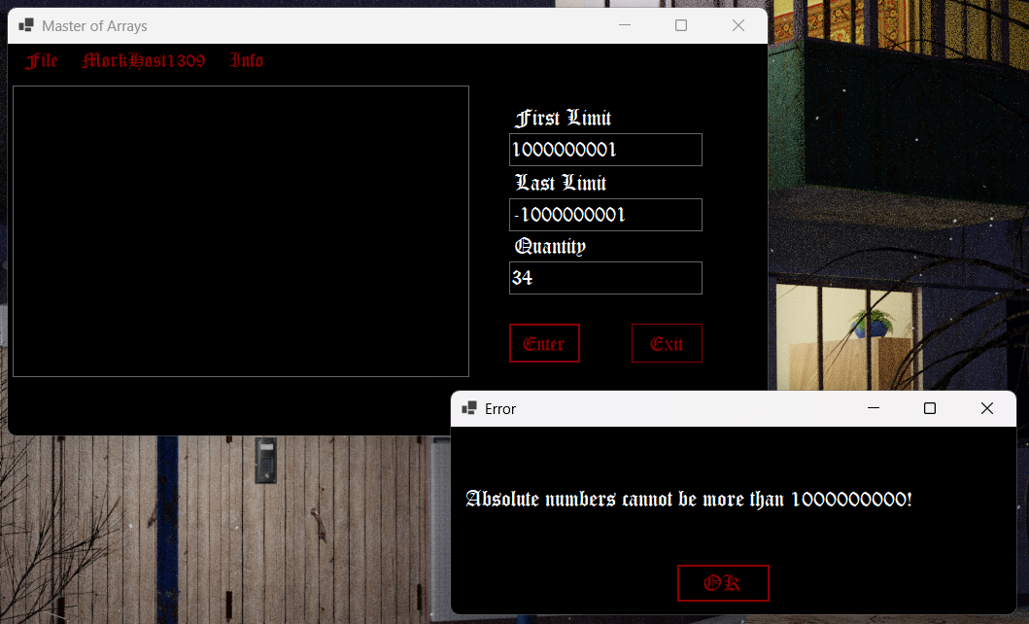
Рисунок 16 – Экранная копия программы
При корректном заполнении полей н нажатии на кнопку «Enter», текстовое поле заполняется указанным количеством значений в указанном диапазоне. На рисунке 17 представлен результат работы.
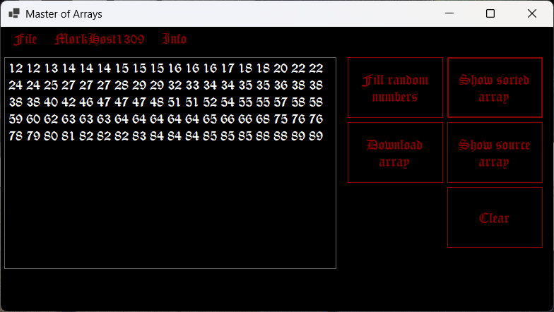
Рисунок 17 – Экранная копия программы
При неправильном заполнении текстового поля также могут выводиться ошибки. На рисунке 18 представлен пример такой ошибки.
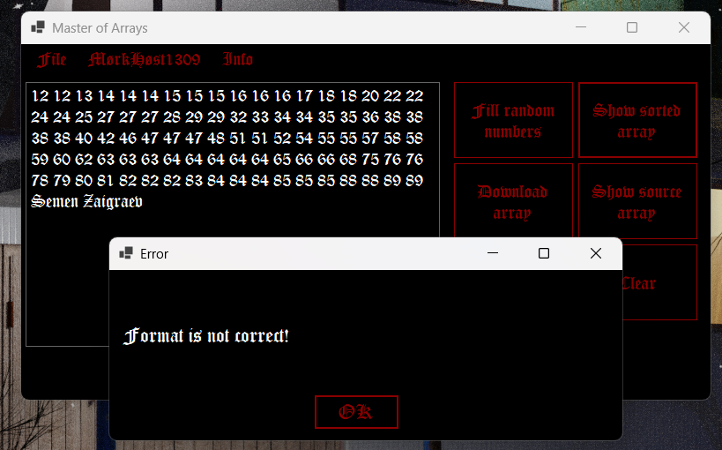
Рисунок 18 – Экранная копия программы
На верхней панели программы есть три кнопки: «File», кнопка с логином и «Info». Нажав на кнопку «Info», пользователь получает справку по работе с программой. На рисунке 19 представлено окно справки.
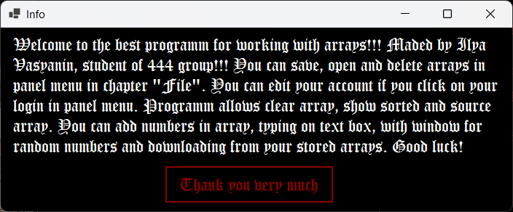
Рисунок 19 – Экранная копия справки
При выборе «File» перед пользователем появляется список операций с файлом. На рисунке 20 представлено окно с этим списком. Здесь пользователь может создать новый массив, открыть существующий, сохранит массив, удалить массив и выйти из программы.
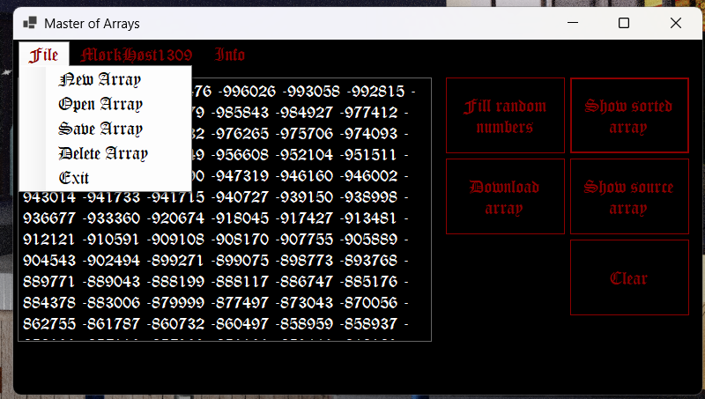
Рисунок 20 – Экранная копия программы
Рассмотрим сохранение массива. При выборе операции сохранения, открывается окно массивов пользователя. Оно открывается также при выборе открытия массива, удаления массива и загрузке массива. На рисунке 21 представлено это окно.
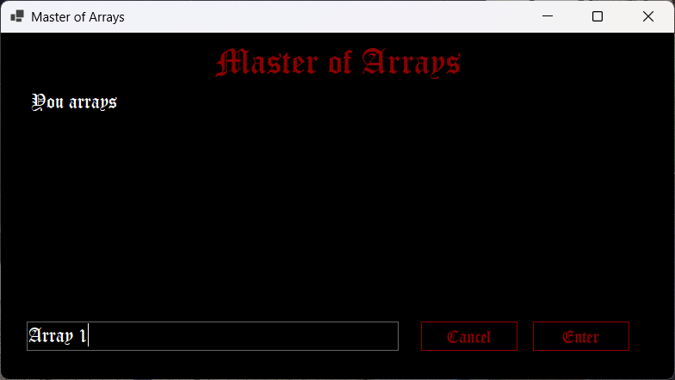
Рисунок 21 – Экранная копия программы
При успешном сохранении выводится соответствующее сообщение, представленное на рисунке 22.
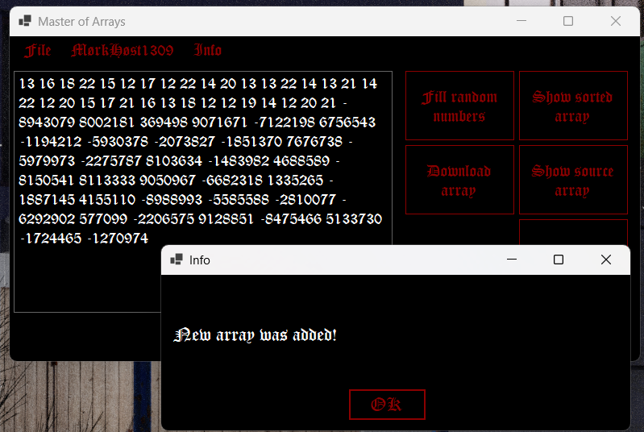
Рисунок 22 – Экранная копия программы

Результат операции представлен на рисунке 23.
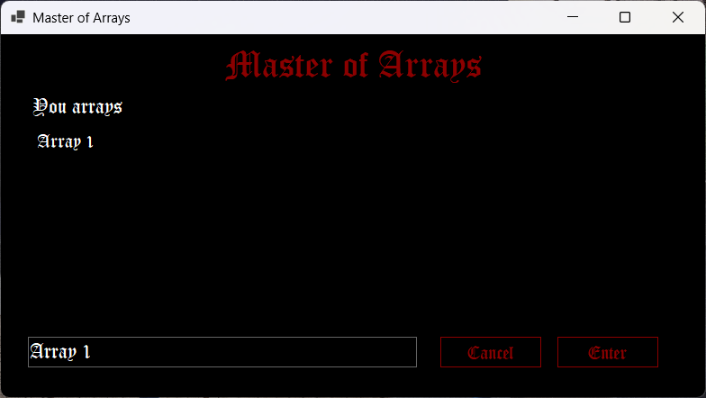
Рисунок 23 – Экранная копия программы
Рассмотрим, действия кнопки с логином пользователя. Здесь пользователь может выйти из аккаунта или изменить запись. Список операций представлен на рисунке 24.
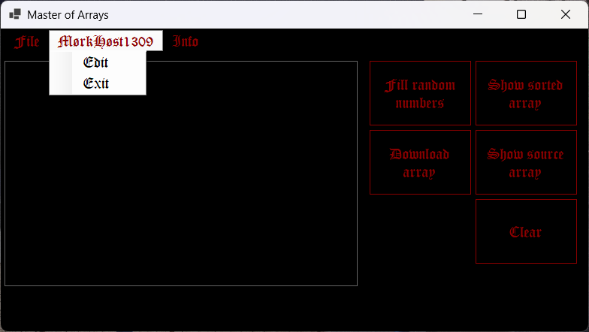
Рисунок 24 – Экранная копия программы
При выборе «Edit», открывается окно редактирования записи аккаунта, представленное на рисунке 25.
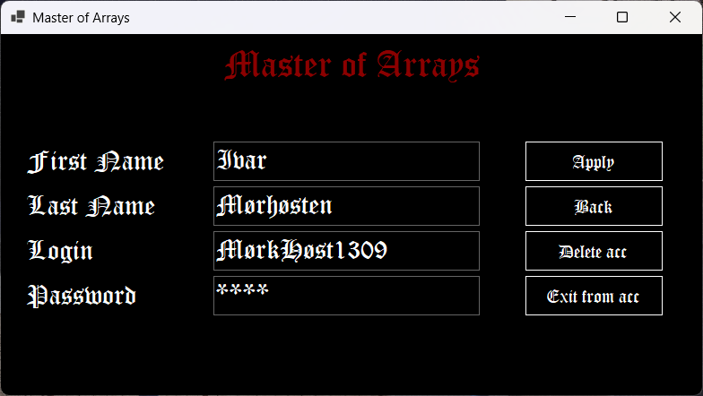
Рисунок 25 – Экранная копия программы
Изменим логин «MørkHøst1309» на логин «MørkHøst1111». На рисунке 26 представлено данное действие, а на рисунке 27 представлен результат действия.
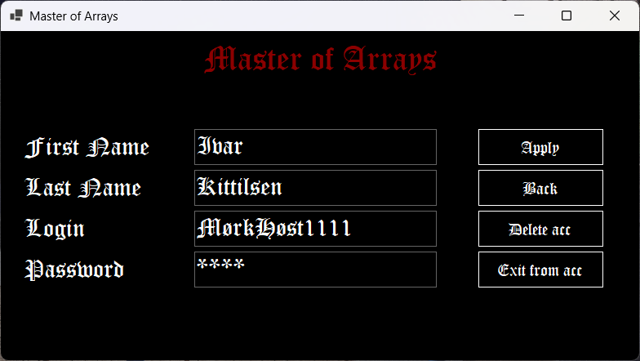
Рисунок 26 – Экранная копия программы

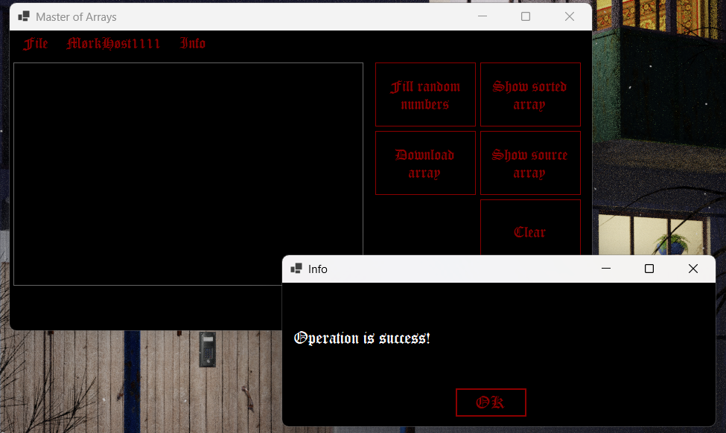
Рисунок 27 – Экранная копия программы
Представленный интерфейс предусматривает видимость статуса системы, соответствие между системой и реальным миром, управляемость, согласованность, гибкость, минимализм в дизайне, помощь пользователю в выявлении ошибок, наличие справки.

1.7 Выводы
В ходе выполнения работы были получены практические навыки по работе с интерфейсами приложения и работы с базой данных и ее подключением к программе.

